Названы победители отборочного тура конкурса «Энергомарафон-2014» в Минской области

С 29 сентября 2014 года по январь 2015 года в Минской области проведен областной этап республиканского конкурса проектов по экономии и бережливости «Энергомарафон-2014».

В конкурсе приняли участие все районы и г. Жодино Минской области. В организационный комитет поступило 256 работ (на 73 работы больше, чем в 2013 году): 232 работы из учреждений общего среднего образования, 16 работ из учреждений профессионально-технического и среднего специального образования, 8 работ из учреждений дополнительного образования детей и молодежи.

Проекты соответствовали цели и задачам конкурса, в них отражено формирование у подрастающего поколения бережного и экономного отношения к энергоресурсам и окружающей среде, показан передовой опыт работы педагогов по организации образовательного процесса в области энергосбережения, пропагандируются методы экономии энергоресурсов.
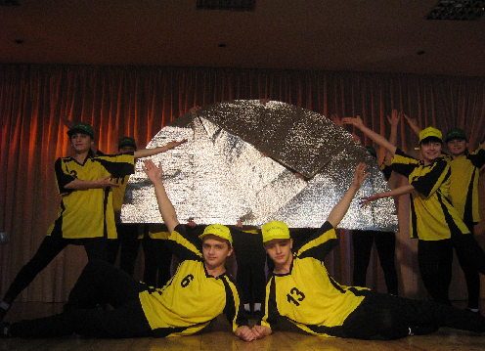
Конкурс проводился в семи номинациях. Наибольшее количество работ представлено в номинациях «Лучший проект практических мероприятий по энергосбережению среди обучающихся учреждений образования» (30), «Лучший педагогический работник по организации работы по воспитанию культуры энергосбережения у обучающихся» (36), «Лучшая творческая работа обучающихся по пропаганде эффективного использования энергоресурсов» (156).

В номинации «Лучшее учреждение образования по созданию системы работы в области энерго- и ресурсосбережения» на высоком уровне представлен материал ГУО «Узденская средняя школа № 2 имени К.К. Крапивы».

В номинации «Лучший педагогический работник по организации работы по воспитанию культуры энергосбережения у обучающихся» представлены проекты, отражающие активную позицию педагога при формировании у учащихся навыков энергосбережения. Заслуживает внимания и распространения опыт Крупник Татьяны Николаевны, учителя дефектолога ГУО «Узденская средняя школа № 1 имени А.С. Пушкина», Ильюкевича Сергея Трофимовича, преподавателя учебных предметов специального цикла ГУО «Клецкий сельскохозяйственный профессиональный лицей».
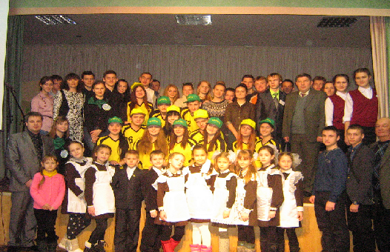
Актуальные и качественные видеоролики, представленные УО «Солигорский государственный педагогический колледж», ГУО «Вилейский районный центр дополнительного образования детей и молодежи», ГУО «Ильянская средняя школа имени А.А. Гримотя» Вилейского района отличались оригинальностью идеи, глубиной содержания.

20 января 2015 года состоялась очная защита лучших работ в номинациях: «Лучший проект практических мероприятий по энергосбережению среди учащихся учреждений образования», «Лучшая творческая работа учащихся учреждений образования по пропаганде эффективного использования: агитбригада».

По итогам очной защиты лучшим ученическим проектом членами жюри признан проект «Беларусь-СИТИ – комплексный подход к энерго- и ресурсосбережению» Караво Вячеслава, учащегося УО «Минский государственный областной лицей».

В номинации «Лучшая творческая работа учащихся учреждений образования по пропаганде эффективного использования энергоресурсов: агитбригада» высокий творческий уровень продемонстрировали агитбригады УО «Солигорский государственный педагогический колледж» и ГУО «Гимназия-колледж искусств г. Молодечно».

